Resa till Millesgården och Aino och Alvar Aalto
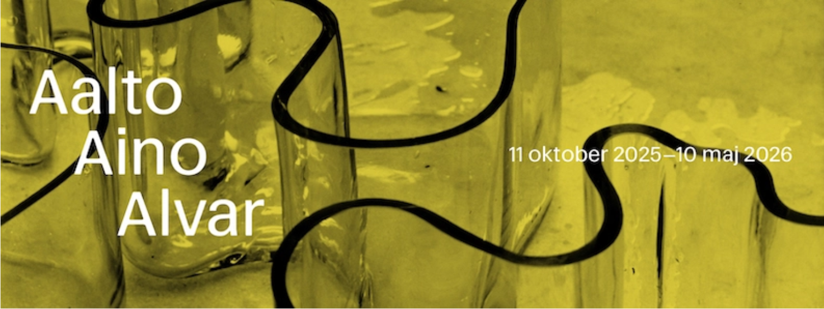
Söndagen den 16/11 arrangerar Trosabygdens konstförening en resa till Millesgården och en guidad visning av Resa till Millesgården och Aino och Alvar Aalto - Två visionära Designikoner. Utställningen lyfter fram två ikoniska gestalter inom 1900-talets design- och arkitekturhistoria. Utställningen belyser parets samarbete, deras arbete med hållbarhet och engagemang i sociala frågor, samt den grundläggande formeln skönhet, form och funktion.
Denna gång bjuder konstföreningen våra medlemmar på bussresan tur och retur till Millesgården och ni betalar endast för guidad visning och inträde till konsthallen.
I resans pris ingår buss tur och retur, inträde till Liljevalchs samt guidad visning. Trosabygdens konstförening bjuder på bussresan, tur och retur.
Avfärd 9.45 från Trosa Hamn. Bussen stannar sedan vid de önskade busshållplatserna
13.00 Guidad visning av utställningen med Aino och Alvar Aalto
15.00 Hemresa från Millesgården
Kostnad 350 :- faktura skickas ut närmare resedatumet.
Anmälan senast den 9/11, Obs först till kvarn gäller! via mail till melindakhoo@hotmail.com eller via sms till tel nr 076-557 31 64. Ange: Namn, telefonnummer, samt var du vill stiga på bussen. Obs! du är endast bokad om du fått bekräftelse på att du fått en plats!
Det finns 34 platser så först till kvarn! Välkomna!

